VENDIM

Nr.629, datë 12.9.2007

PËR nDRYSHIMIN E PËRGJEGJËSISË SË ADMINISTRIMIT TË KATIT PËRDHE, BODRUMIT, TË MJEDISEVE TË TJERA DHE TË TERRITORIT TË ISH-SPITALIT CIVIL TË SHKODRËS, NGA MINISTRIA E SHËNDETËSISË MINISTRISË SË ARSIMIT DHE SHKENCËS, PËR UNIVERSITETIN E SHKODRËS

Në mbështetje të nenit 100 të Kushtetutës dhe të neneve 13 e 15, shkronja “c” të ligjit nr.8743, datë 22.2.2001 “Për pronat e paluajtshme të shtetit”, të ndryshuar, me propozimin e Ministrit të Arsimit dhe Shkencës, Këshilli i Ministrave

VENDOSI:

1. Ndryshimin e përgjegjësisë së administrimit të katit përdhe, bodrumit, të mjediseve të tjera dhe të territorit të ish-spitalit civil të Shkodrës, nga Ministria e Shëndetësisë Ministrisë së Arsimit dhe Shkencës, për Universitetin e Shkodrës, të përcaktuar në formularin nr.3, sipas planvendosjes dhe planimetrisë, që i bashkëlidhen këtij vendimi.
2. Universitetit të Shkodrës i ndalohet ta ndryshojë destinacionin, ta tjetërsojë ose t’ua japë në përdorim të tretëve pronën e përcaktuar në këtë vendim.
3. Ngarkohen Ministria e Arsimit dhe Shkencës, Ministria e Shëndetësisë dhe kryeregjistruesi i Pasurive të Paluajtshme të Republikës së Shqipërisë të ndjekin procedurat e nevojshme për zbatimin e këtij vendimi.
Ky vendim hyn në fuqi pas botimit në Fletoren Zyrtare.
KRYEMINISTRI
Sali Berisha

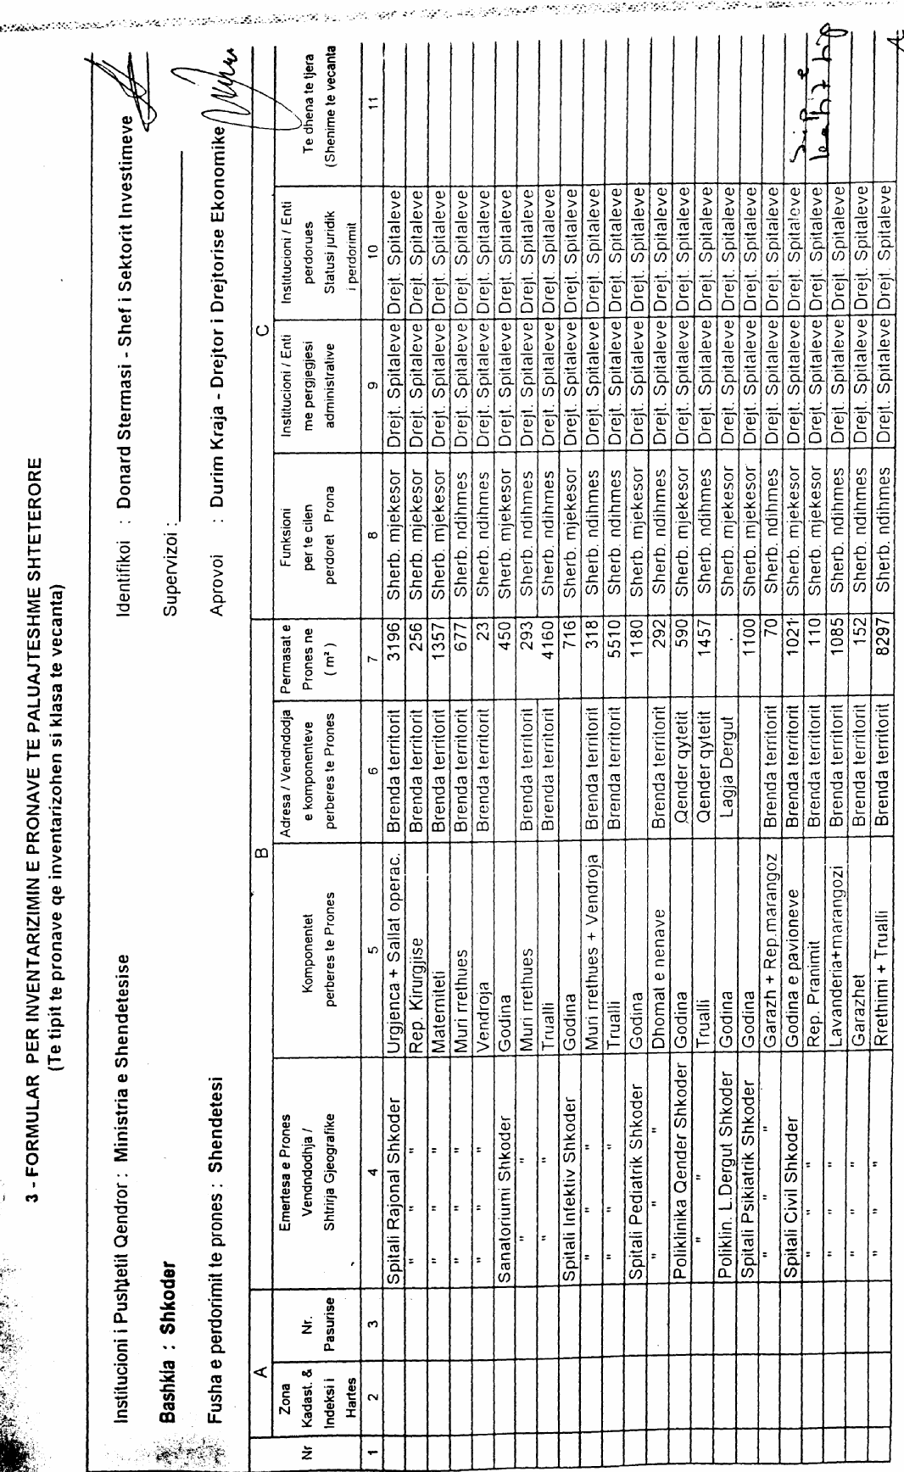

PLANIMETRIA E SPITALIT CIVIL SH.1-500
